Kokybinė spektrinė analizė

Atliko: IF 8/7gr. Stud. Mantas Puida
Data: 1999 11 02
Dėstytojas:

- Darbo tikslas:
Atlikti kokybinę spektrinę analizę monochromatoriumi YM-2.

- Teorinė dalis:
Nemonochromatinės šviesos spinduliui praėjus stiklinę prizmę, dispersijos dėka gaunamas spektras. Laboratorinio darbo metu tyrinėsime emisinį linijinį spektrą, kurį spinduliuoja vienatomės dujos (pvz. gyvsidabrio garai ). Remiantis kvantine šviesos spinduliavimo hipoteze, gauname, kad šviesą porcijomis (kvantais) spinduliuoja atomų elektronai, kurie skrieja apie atomo branduolį, fiksuotose sluoksniuose. Elektronas spinduliuoja elektromagnetines bangas pereidamas iš didesnės energijos būsenos į mažesnės energijos būseną. Tuomet gauname:
hν = W₂ – W₁.
Kur h – Planko konstanta. ν - šviesos dažnis. W – būsenos energija.
Bangos dažnį rasime:
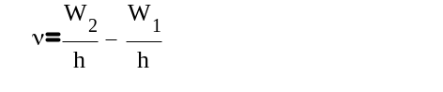

Bendras atomo spinduliavimas susidaro dėl elektronų šuolių į įvairius sluoksnius, todėl gaunamas linijinis emsijos spektras.
Kadangi spinduliavimo dažnis priklauso nuo atomo rūšies, tai kiekvieno elemento spektras yra skirtingas.
Matavimo principinė schema:
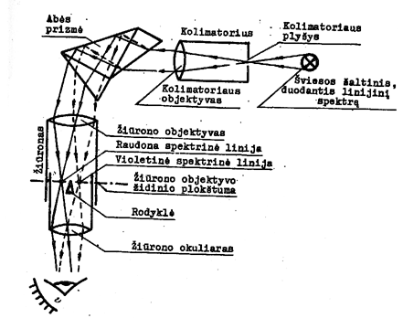

- Aparatūra ir darbo metodas:
Prietaisai: monochromatorius YM-2 , tiriamasis šviesos šaltinis.
Aparatūros bendras vaizdas:

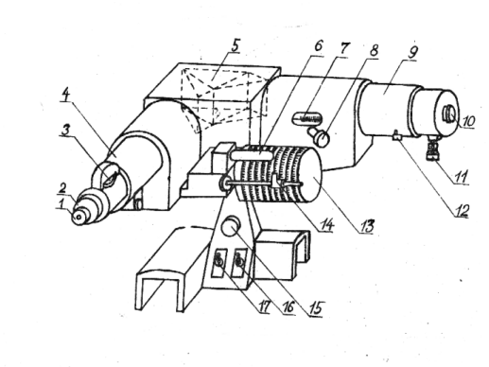
Darbo eiga:
- Paruošiame monochromatorių .
- Įjungiame gyvsidabrio garų lempą. Gauname gyvsidabrio linijinį spektrą.
- Sukdami mikrometrinį sraigtą registruojame charakteringas gyvsidabrio spektro linijas, užsirašome bangos ilgį atitinkančius mikrometrinio sraigto parodymus.
- Gyvsidabrio lempą pakeičiame, spiritine lempa su druska. Stebime NaCl spektrą.
- Matavimo rezultatus surašome į lentelę, atliekame skaičiavimus.

- Darbo rezultatai:

Elementas | Nr | Spalva | λ, nm | Padalos | Vidurkis
Hg | 1 | Raudona | 710.6 | m₁ = 2670 | 2670
 |  |  |  | m₂ = 2670 | 2670
Hg | 2 | Raudona II | 623.4 | m₁ = 2424 | 2423
 |  |  |  | m₂ = 2422 | 2423
Hg | 3 | Raudona or. I | 612.4 | m₁ = 2376 | 2375
 |  |  |  | m₂ = 2374 | 2375
Hg | 4 | Raudona or. II | 607.3 | m₁ = 2354 | 2353
 |  |  |  | m₂ = 2352 | 2353
Hg | 5 | Geltona I | 579.1 | m₁ = 2216 | 2217
 |  |  |  | m₂ = 2218 | 2217
Hg | 6 | Geltona II | 577.0 | m₁ = 2206 | 2204
 |  |  |  | m₂ = 2202 | 2204
Hg | 7 | Gelsvai žalia | 546.1 | m₁ = 2024 | 2026
 |  |  |  | m₂ = 2028 | 2026
Hg | 8 | Žalia I | 501.0 | m₁ = 1648 | 1648
 |  |  |  | m₂ = 1648 | 1648
Hg | 9 | Žalia II | 491.6 | m₁ = 1606 | 1607
 |  |  |  | m₂ = 1608 | 1607
Hg | 10 | Melsvai violetinė | 435.0 | m₁ = 952 | 951
 |  |  |  | m₂ = 950 | 951
Hg | 11 | Violetinė I | 409.0 | m₁ = 462 | 464
 |  |  |  | m₂ = 466 | 464
Hg | 12 | Violetinė II | 404.7 | m₁ = 404 | 404
 |  |  |  | m₂ = 404 | 404
Na | 1 | Geltona |  | m₁ = 2276 | 2276
 |  |  |  | m₂ = 2276 | 2276

- Išvados:
Atlikdami laboratorinį darbą atlikome kokybinę spektrinę analizę, nustatėme, kad nežinomas elementas spiritinės lempos liepsnoje buvo natris. Bandymo rezultatai gerai sutapo su žinomoma natrio spektro linija.

- Literatūra:
- P. Tamutis “Geometrinės ir banginės optikos laboratoriniai darbai”.
- Tamašauskas “Fizika 2”.

